СОВЕТ НАРОДНЫХ ДЕПУТАТОВ
ГАВРИЛЬСКОГО СЕЛЬСКОГО ПОСЕЛЕНИЯ
ПАВЛОВСКОГО МУНИЦИПАЛЬНОГО РАЙОНА
ВОРОНЕЖСКОЙ ОБЛАСТИ

Р Е Ш Е Н И Е
от 18.12.2024 г. № 317
с. Гаврильск

О повышении (индексации) денежного вознаграждения, должностных окладов, окладов за классный чин, пенсии за выслугу лет (доплаты к пенсии), ежемесячной денежной выплаты к пенсии за выслугу лет

В соответствии с Федеральными законами от 06.10.2003г. № 131-ФЗ «Об общих принципах организации местного самоуправления в Российской Федерации», от 02.03.2007г. № 25 - ФЗ «О муниципальной службе в Российской Федерации», Законом Воронежской области от 30.05.2005 г. № 29-ОЗ «О государственной гражданской службе Воронежской области», указом Губернатора Воронежской области от 06.12.2024 г. №269-у «О повышении (индексации) денежного вознаграждения, должностных окладов, окладов за классный чин, пенсии за выслугу лет (доплаты к пенсии), ежемесячной денежной выплаты к пенсии за выслугу лет», решением Совета народных депутатов Гаврильского сельского поселения от 27.12.2016 № 090 «О порядке назначения и выплаты пенсии и единовременного денежного поощрения в связи с выходом на пенсию за выслугу лет лицам, замещавшим должности муниципальной службы в органах местного самоуправления Гаврильского сельского поселения», Совет народных депутатов Гаврильского сельского поселения Павловского муниципального района

РЕШИЛ:

- Повысить (проиндексировать) в 1,03 раза:
1.1. размеры ежемесячного денежного вознаграждения выборных должностных лиц местного самоуправления Гаврильского сельского поселения, осуществляющих свои полномочия на постоянной основе;
1.2.размеры окладов денежного содержания муниципальных служащих, замещающих должности муниципальной службы в органах местного самоуправления Гаврильского сельского поселения;
1.3. размеры должностных окладов служащих органов местного самоуправления Гаврильского сельского поселения, замещающих должности, не относящиеся к должностям муниципальной службы.
2. Проиндексировать в 1,03 раза размеры пенсии за выслугу лет (доплаты к пенсии), ежемесячных денежных выплат к пенсии за выслугу лет, назначенных и выплачиваемых лицам, замещавшим выборные муниципальные должности, должности муниципальной службы, должности в органах местного самоуправления Гаврильского сельского поселения до введения в действие Реестра (перечня) муниципальных должностей.
3. Установить, что при повышении (индексации) денежного вознаграждения, должностных окладов и окладов за классный чин их размеры подлежат округлению до целого рубля в сторону увеличения.
4. Бухгалтеру МКУ «Централизованная бухгалтерия» Павловского муниципального района Воронежской области Медведевой Л.С. обеспечить проведение индексации размеров ежемесячного денежного вознаграждения выборных должностных лиц местного самоуправления Гаврильского сельского поселения, осуществляющих свои полномочия на постоянной основе, окладов денежного содержания муниципальных служащих органов местного самоуправления, должностных окладов служащих органов местного самоуправления Гаврильского сельского поселения, замещающих должности, не относящиеся к должностями муниципальной службы в соответствии с настоящим решением.
5. Произвести в установленном порядке перерасчет назначенной и выплачиваемой пенсии за выслугу лет (доплаты к пенсии), ежемесячных денежных выплат к пенсии за выслугу лет категориям пенсионеров, указанных в п.2 настоящего решения.
6. Настоящее решение распространяет свое действие на правоотношения, возникшие с 1 октября 2024 года.
7. Обнародовать настоящее решение в соответствии с Положением о порядке
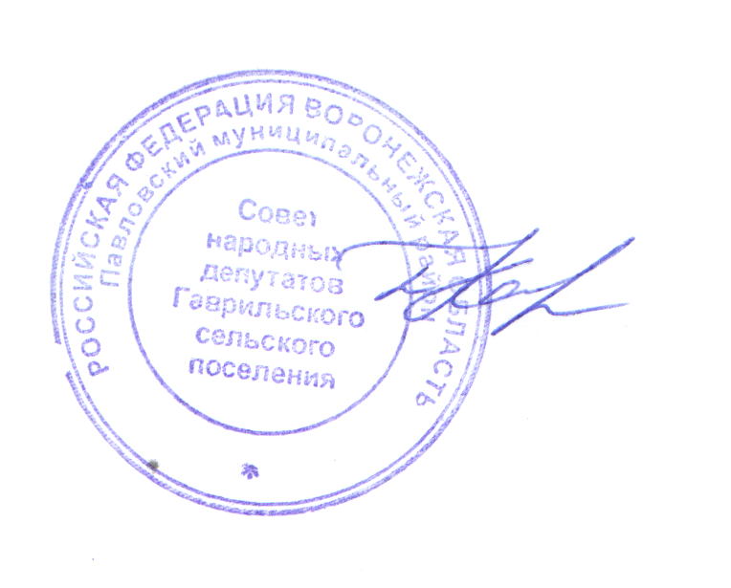
обнародования муниципальных правовых актов Гаврильского сельского поселения.
8. Контроль за исполнением настоящего решения оставляю за собой.

Глава Гаврильского сельского поселения
Павловского муниципального района
Воронежской области Л.Л. Каруна

